- VOLVO B - 10
Rok produkcji 1997
Numer VIN YV3R2A316VA005797
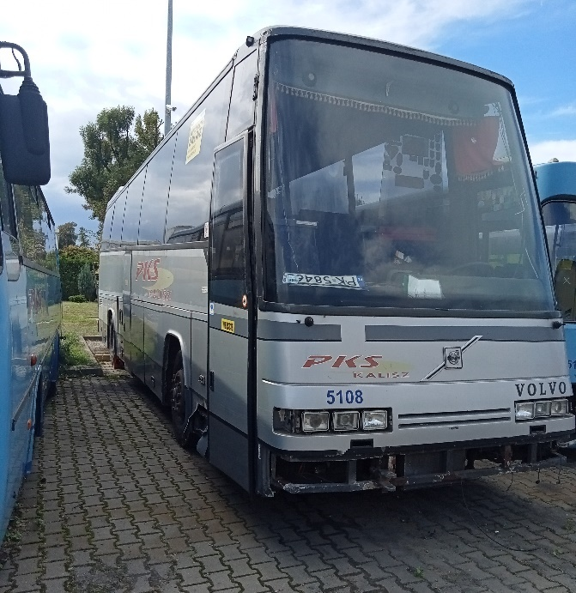 | 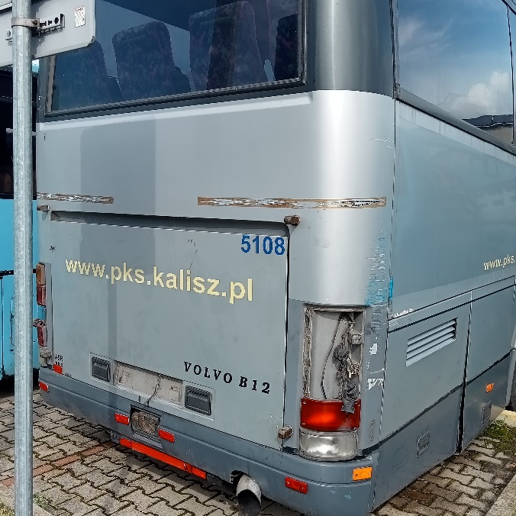
- KAROSA
Rok produkcji 2005
Numer VIN TMKC610745M009129
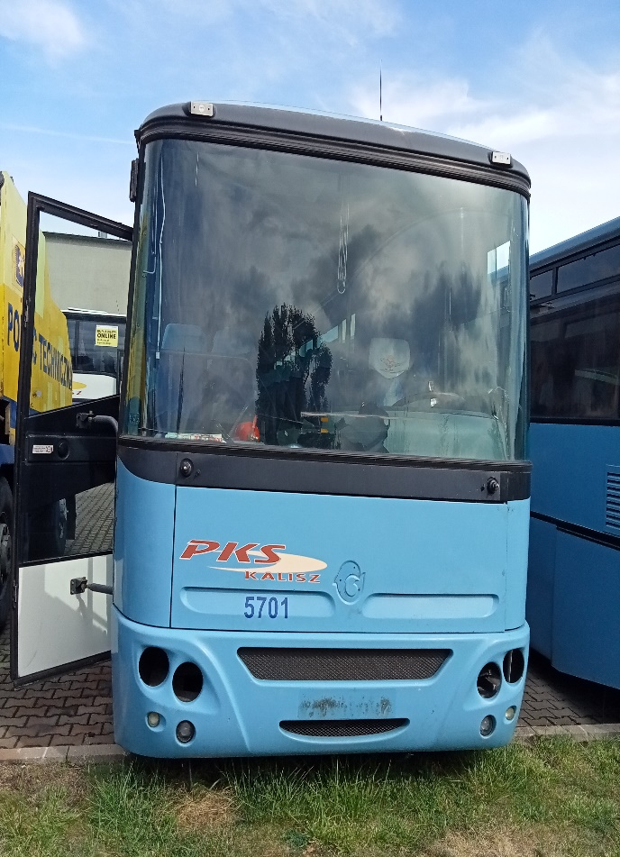 | 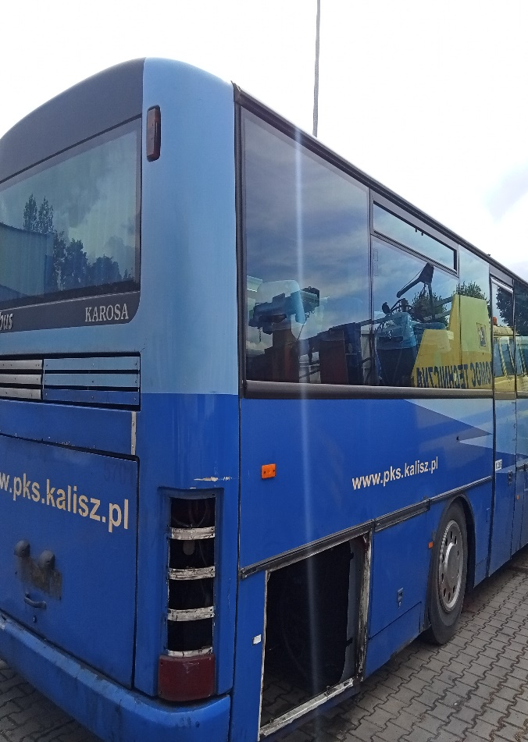

- MAN A01
Rok produkcji 2001
Numer VIN WMAA01ZZZ1B021487
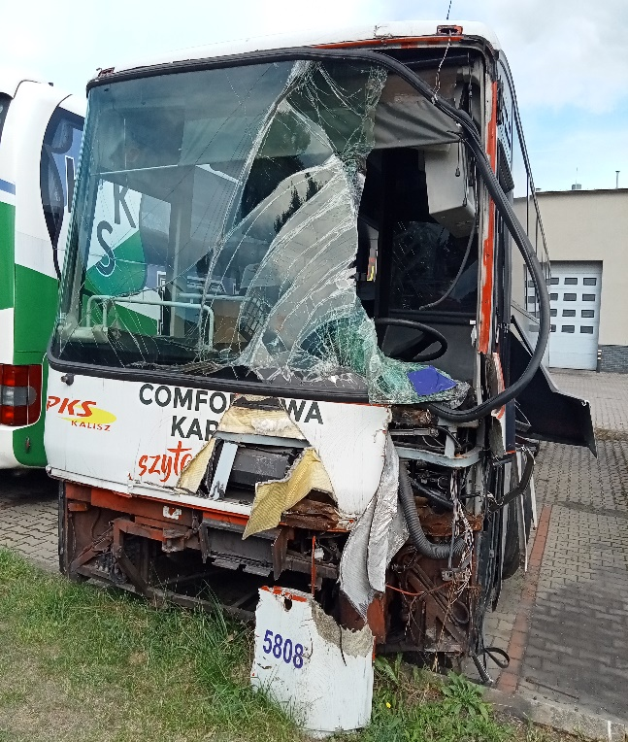
- AUTOSAN A1010T
Rok produkcji 2005
Numer VIN SUADB4RDP5S610498
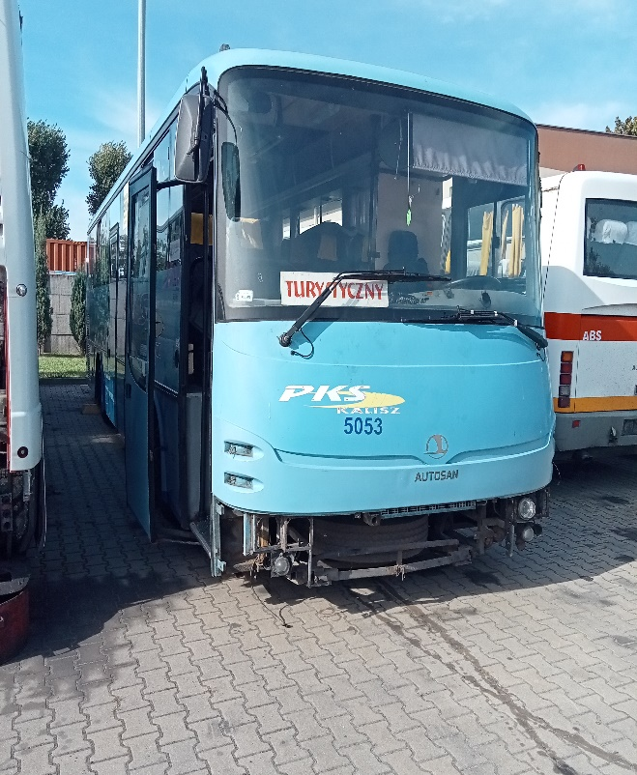 | 